07.04.20. Предмет: Русский язык
Тема: Упражнение в выделении признаков имени прилагательного как части речи.

1. Повтори пройденный материал!
Учебник стр. 64 – 85 (прочитай правила).
2. Учебник с. 86 упр. 150.
3. Работа в тетради (записываем дату! Классная работа – писать не нужно!)::
- Учебник с. 86 упр.151 (списать в тетрадь). Далее по заданию.
- Упр. 152 УСТНО!!! (писать не нужно в тетрадь!)
4. Упр. 153 на оценку! Выполнить все задания к упражнению. Сдать в виде фото!

Дополнительно:
- Выполни тренировочные задания https://resh.edu.ru/subject/lesson/6306/train/200775/
- ЯНДЕКСУЧЕБНИК

07.04.2020г. Предмет: Математика
Тема урока: Увеличение и уменьшение числа в 10, в 100 раз.
1. Устный счёт.
1 . 20 увеличить в 3 раза и уменьшить в 2 раза.
2. 40 увеличить на 32.
3. Во сколько раз 100 больше, чем 2?
4. Уменьшите 100 на 1 десяток,
5. Уменьшите 80 на 1 единицу.
6. От какого числа надо отнять 40, чтобы получить 60?
7. Сколько троек в числе 30?
8. Увеличьте 37 м на 24 м.
9. В мастерской было 60 парт. Четыре дня ремонтировали по 9 парт ежедневно. Сколько парт осталось отремонтировать?
2. Изучение нового материала.
- Вспомни, что обозначает увеличить НА, увеличить В, уменьшить НА, уменьшить В. Приведи примеры (устно)
(В это х или : НА это + или - )
- Вспомни умножение числа на 10.
-Что нужно сделать? (нужно к числу дописать 0! 3х10=30 5х10=50)
-Сколько 0 мы дописали в результате? ( один 0, т.к в числе 10 один 0)
- 4. Вспомни деления числа на 10.
- Что нужно сделать? (нужно убрать 0! 30 : 10 = 3 50 : 10 = 5)
-Сколько 0 мы убрали в результате? ( один 0, т.к в числе 10 один 0)
- 5. Как ты думаешь, что нужно сделать, чтобы умножить число на 100?
А как разделить число на 100? (обрати внимание в 100 !)
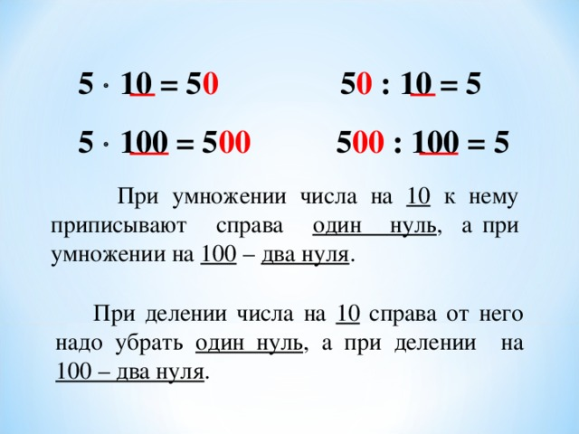

3. Работа с учебником.
Стр. 47 № 1, 2, 7, ? выполняем УСТНО!!! (писать в тетрадь не нужно!)

4. Работа в тетради.
Стр. 47 № 3, № 5 (1), № 6 (1)
5. Самостоятельная работа.
7 х 10 600 : 10 80 х 10 500 : 100 6 х 100
Стр. 47 № 5 (3) , №6 (2, 3).

07.04.20. Предмет: Литературное чтение
Тема: А.П. Платонов «Цветок на земле».
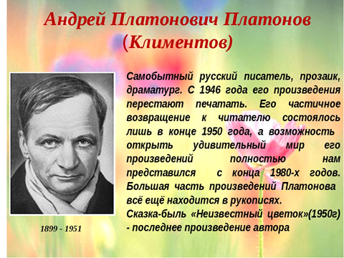

2. Знакомство с новым произведением.
- Рассмотрите иллюстрации на с. 131, 134.
- О чём, по-вашему, рассказ?
- Кто герои рассказа?
- Какими могут быть события в рассказе с таким названием?
- «Глаза жмурятся». Как вы понимаете это выражение?
- А «Глаза смежать». Как это?
Объясните значение слов:
- «Колхоз» (Форма коллективного ведения хозяйства, при которой средства производства (земля, оборудование, скот, семена и т. д.) находились в совместной собственности и под общественным управлением его участников).
- «Ферма» (Сельскохозяйственное предприятие, занимающееся производством сельскохозяйственной продукции: молока, мяса и т.д.)
- «Пастбище» (Место, где пасётся скот)
- «Печка» (Устройство для отапливания помещений, приготовления пищи. Имеет спальное место.)

3. Работа с учебником.
Чтение текста стр. 129 – 135.
Составить план текста. (готовый план из интернета не брать!) ФОТО!

07.04.2020г. Предмет: Окружающий мир
Тема урока: Золотое кольцо России
1. Работа с темой урока.
- Прочитай в учебнике на стр. 87 определение «Золотое кольцо России»

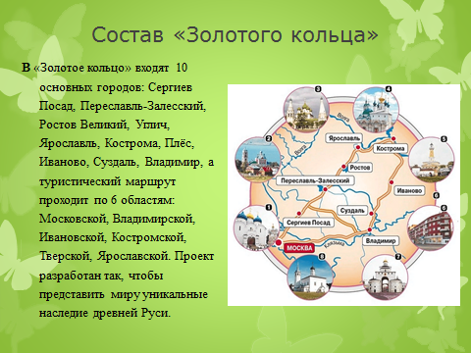

2. Просмотри видеоролик https://www.youtube.com/watch?time_continue=66&v=woxOPAutcNI&feature=emb_logo
(видео отправлено)
3. Подготовить сообщение (в тетради) ИЛИ презентацию по плану:
- Год основания
- Кто был основателем
- Достопримечательности.
- Численность населения на сегодняшний день.

К 10.04.20.

